Министерство образования Республики Беларусь Учреждение образования
«Брестский государственный технический университет» Кафедра ИИТ

Лабораторная работа №2
По дисциплине: «Интеллектуальный анализ данных»
По теме: «Автоэнкодеры»

Выполнил:
студент 4 курса
группы ИИ-25
Котов В.В.
Проверил:
Андренко К.В.

Брест 2026
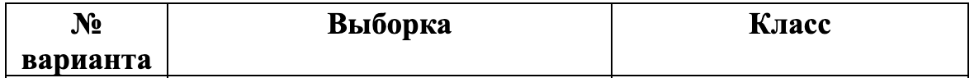
Код:
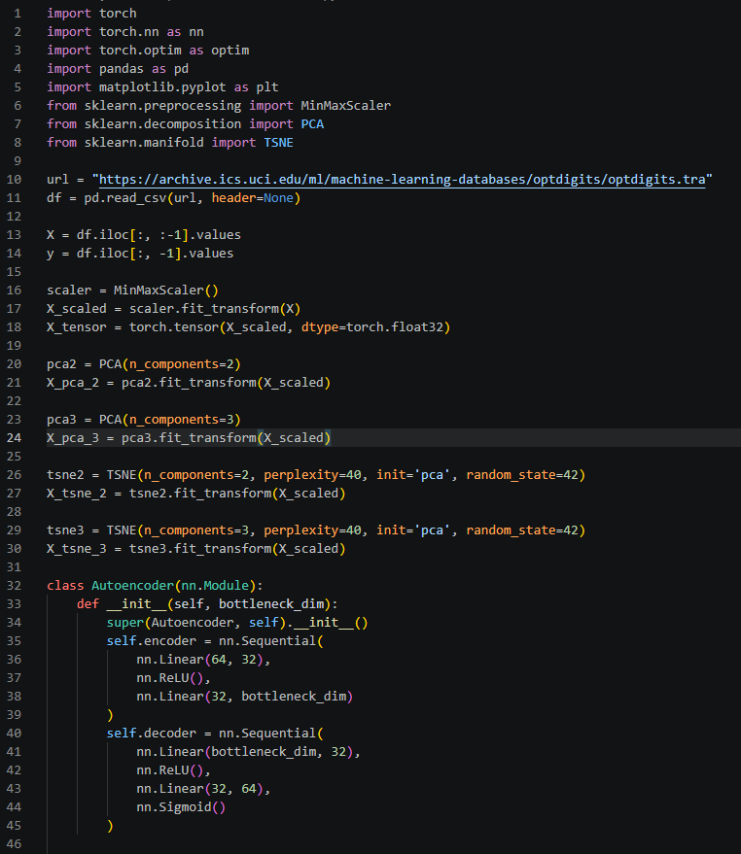
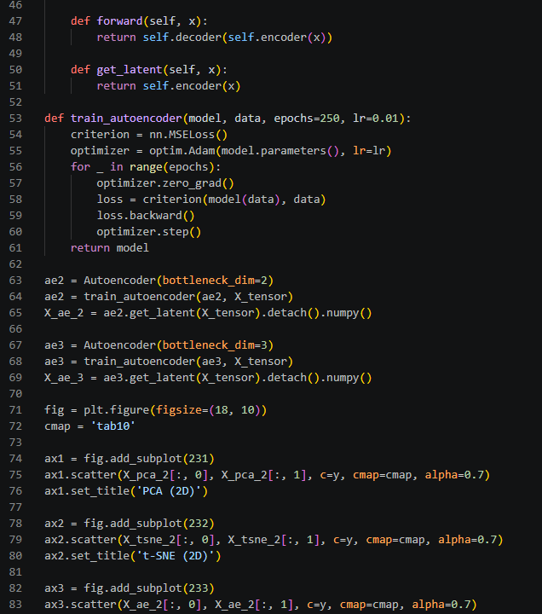
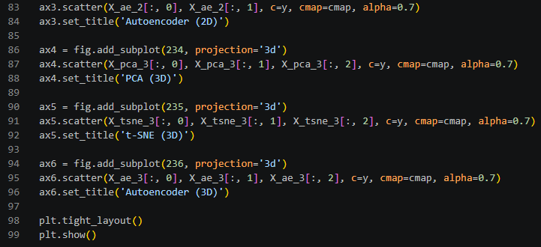
Результат:
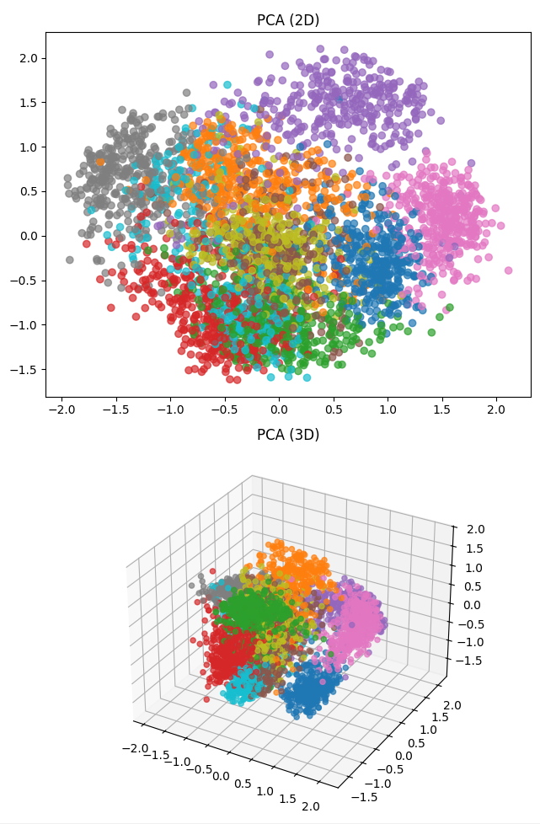
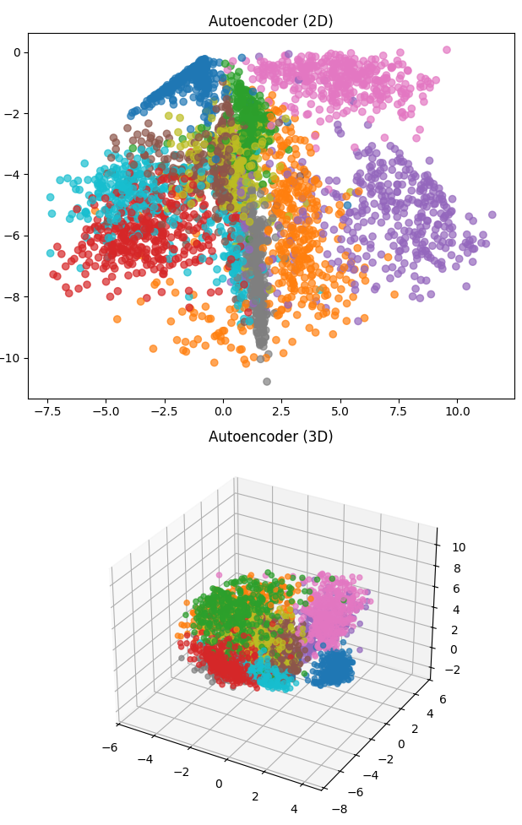

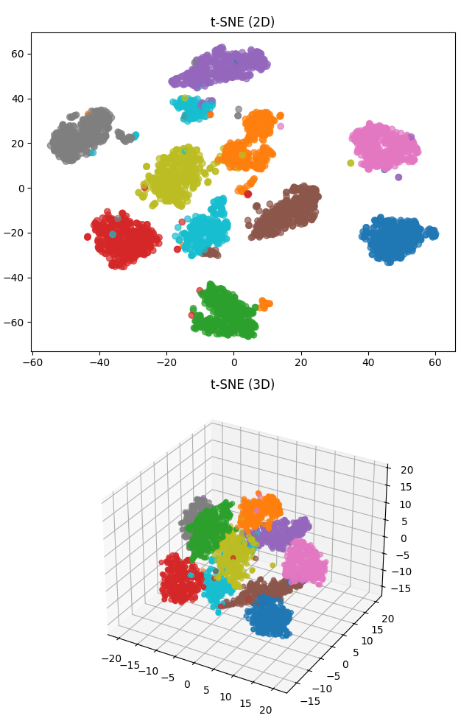

Вывод: научился применять автоэнкодеры для осуществления визуализации данных и их анализа

